BUỔI CHUYÊN ĐỀ THÚ VỊ CỦA THƯ VIỆN
‘“KHƠI GỢI VÀ LAN TOẢ VĂN HOÁ ĐỌC TRONG NHÀ TRƯỜNG”

Giữa tiết trời se lạnh những ngày đầu đông, sáng 05/12/2022 trường Tiểu học Đô Thị Việt Hưng đã tổ chức buổi giới thiệu sách tháng 12 và chuyên đề “Khơi gợi và lan toả văn hoá đọc trong nhà trường” với hi vọng phát triển hơn nữa văn hoá đọc trong CB-GV-NV và các em học sinh.
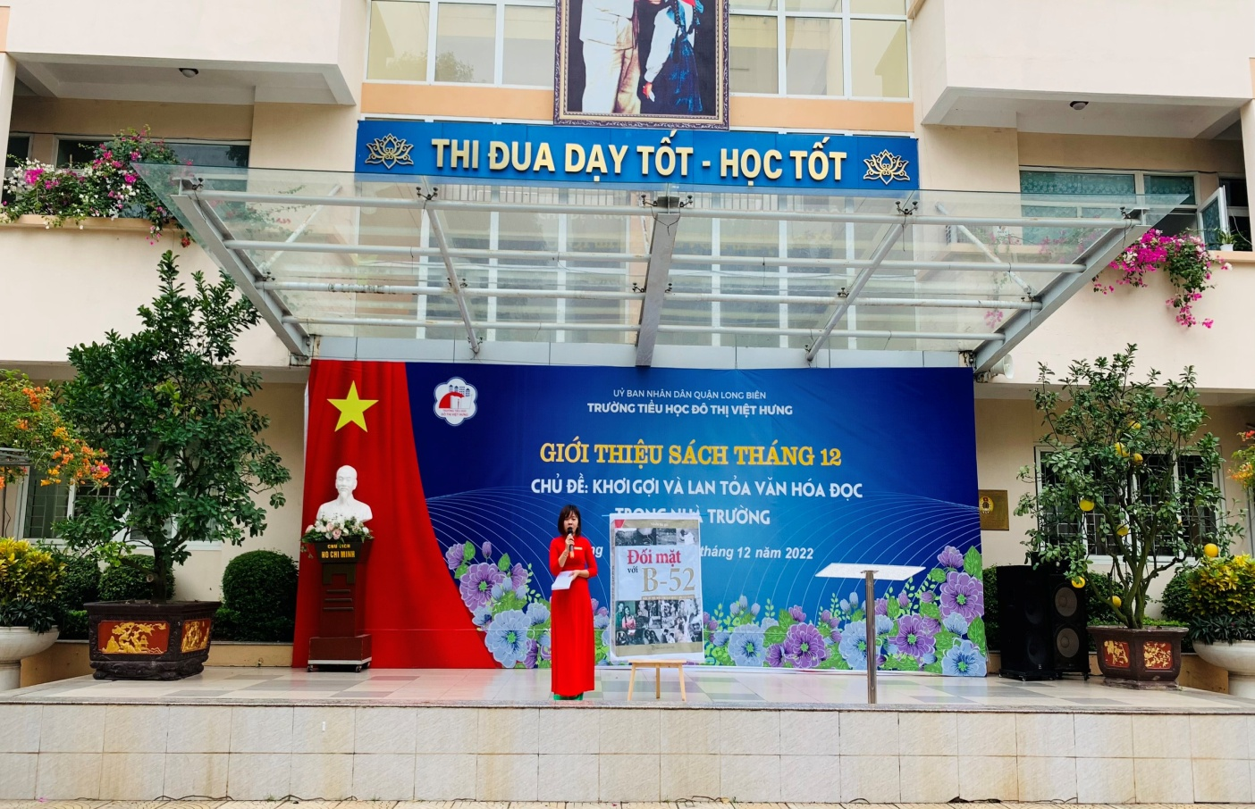
Mở đầu chương trình, cô Hoàng Thị Hiền – Nhân viện thư viện đã mang đến một cuốn sách vô cùng ý nghĩa và hấp dẫn. Cuốn sách được giới thiệu mang tên “Đối mặt với B52 – Hồi ức Hà Nội” của nhóm tác giả Nguyễn Xuân Mai, Đào Thanh Huyền, Đặng Đức Tuệ, Trần Phúc Thái. Hướng đến kỉ niệm 50 năm chiến thắng Hà Nội – “Điện Biên Phủ trên không” tháng 12/1972 – tháng 12/2022, thư viện nhà trường đã gửi tới bạn đọc một cuốn sách phản ánh chân dung một Hà Nội đối mặt với B52, những đau thương, mất mát, những cách thích ứng linh hoạt và tình yêu tha thiết Hà Nội của quân và dân Thủ đô. Một cuốn sách với ký ức bằng lời và bằng ảnh tư liệu được thiết kế khoa học, đầy cảm xúc, kể lại với bạn đọc về một thời kỳ hào hùng và đầy bi tráng cách đây 50 năm.
Cô Hoàng Thị Hiền – Nhân viên thư viện giới thiệu sách tháng 12
Qua lời kể của 116 nhân chứng lịch sử được chọn lọc đưa vào sách và tập hợp rất nhiều hình ảnh được lấy từ các nguồn tư liệu tái hiện lại cuộc chiến 12 ngày đêm bằng ký ức của những người dân đã trải qua những ngày tháng ấy.
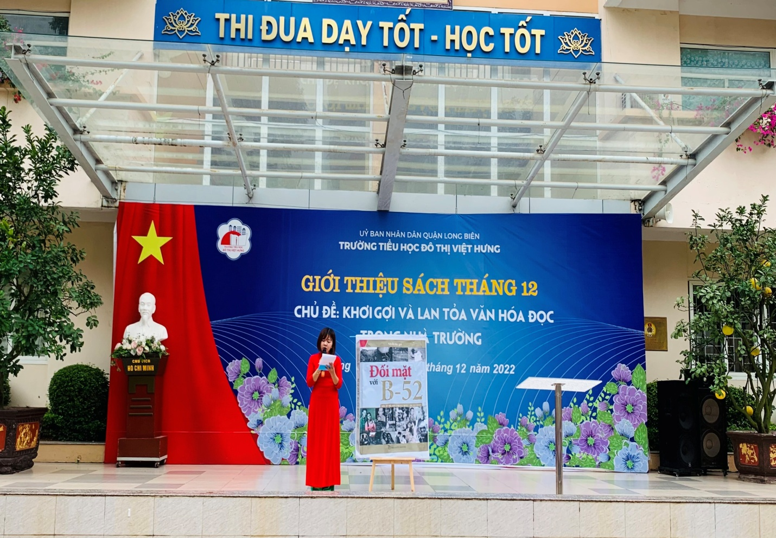
Với giọng giới thiệu đầy cảm xúc của cô thủ thư, các bạn học sinh phía dưới sân khấu say sưa lắng nghe và hình dung ra Hà Nội của chúng ta đã kiên cường trong những ngày bom B52 dội xuống. Các em chắc hẳn sẽ phần nào mường tượng ra sự dữ dội, ác liệt mà Thủ đô phải hứng chịu trước những đợt ném bom, tập kích đường không tháng 12 năm 1972 ấy. Và quân dân Thủ đô cùng lực lượng phòng không không quân đã anh dũng chiến đấu bảo vệ Hà Nội. Qua đó, chúng ta thấy được tình yêu tha thiết của người Hà Nội dành cho mảnh đất này.
Cô Hiền trích dẫn vài chi tiết của cuốn sách lôi cuốn bạn đọc
Qua cuốn sách, chúng ta thấy rằng để có một Hà Nội hoà bình, đẹp tươi như hôm nay, cha anh chúng ta đã hi sinh anh dũng, đánh đổi máu xương. Thế hệ trẻ hôm nay sẽ quyết tâm học tập, thi đua, xây dựng quê hương giàu mạnh, xứng đáng là những chủ nhân tương lai của đất nước.
Tiếp theo buổi chuyên đề, thư viện nhà trường đã có phần tham luận, chia sẻ về lợi ích của việc đọc sách, tại sao học sinh phải tích cực đọc sách? Với những dẫn chứng gần gũi, xuất phát từ những ví dụ minh hoạ trong thực tế, phần tham luận mà cô Hoàng Thị Hiền – Nhân viên thư viện đã mang đến bầu không khí vui vẻ, sinh động và vô cùng lôi cuốn các bạn nhỏ. Chú dế Mèn với cuộc phiêu lưu của mình có gì thú vị, nhà bác học Newton đã khám phá ra định luật vạn vật hấp dẫn trong một lần quan sát quả táo chín rơi xuống đất,...những điều mới mẻ, lý thú như vậy các em sẽ tìm thấy khi đọc sách. Sách như một người bạn thân thiết của mỗi chúng ta. Một cuốn sách hay không chỉ đem đến cho người đọc những thông tin cần thiết mà còn giúp chúng ta rèn luyện khả năng ngôn ngữ, giao tiếp, khả năng tưởng tượng, sáng tạo.
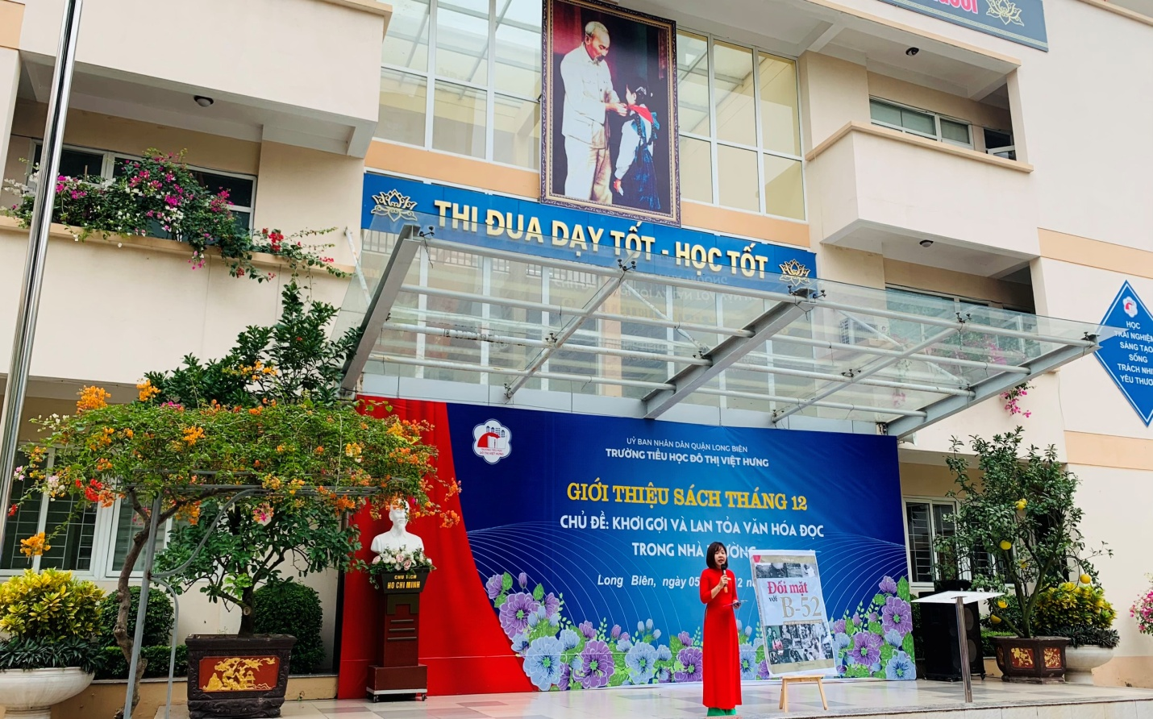
Buổi nói chuyện thú vị, dí dỏm thu hút các bạn nhỏ lắng nghe
Sau những tham luận, chia sẻ của cô Hiền, chúng ta càng thấy rõ tầm quan trọng và lợi ích của việc đọc. Một công cụ góp phần giáo dục nhân cách, đạo đức, trí tuệ cho con người đặc biệt là các em học sinh. Cô và trò trường Tiểu học Đô Thị Việt Hưng sẽ tiếp tục phát huy hơn nữa tình yêu sách, lan toả văn hoá đọc không chỉ trong nhà trường và còn với cả cộng đồng.
Khép lại buổi chuyên đề là phần trao tặng sách của Trung tâm quyền tác giả Việt Nam dành cho thư viện nhà trường. Bộ sách ảnh thế giới các loài chim của tác giả Trần Quang Hưng là một món quà ý nghĩa gửi tặng đến tập thể CB-GV-NV và các em học sinh. Hi vọng rằng cô trò nhà trường sẽ luôn đẩy mạnh văn hoá đọc, thư viện sẽ luôn là chiếc nôi nuôi dưỡng tình yêu dành cho sách.

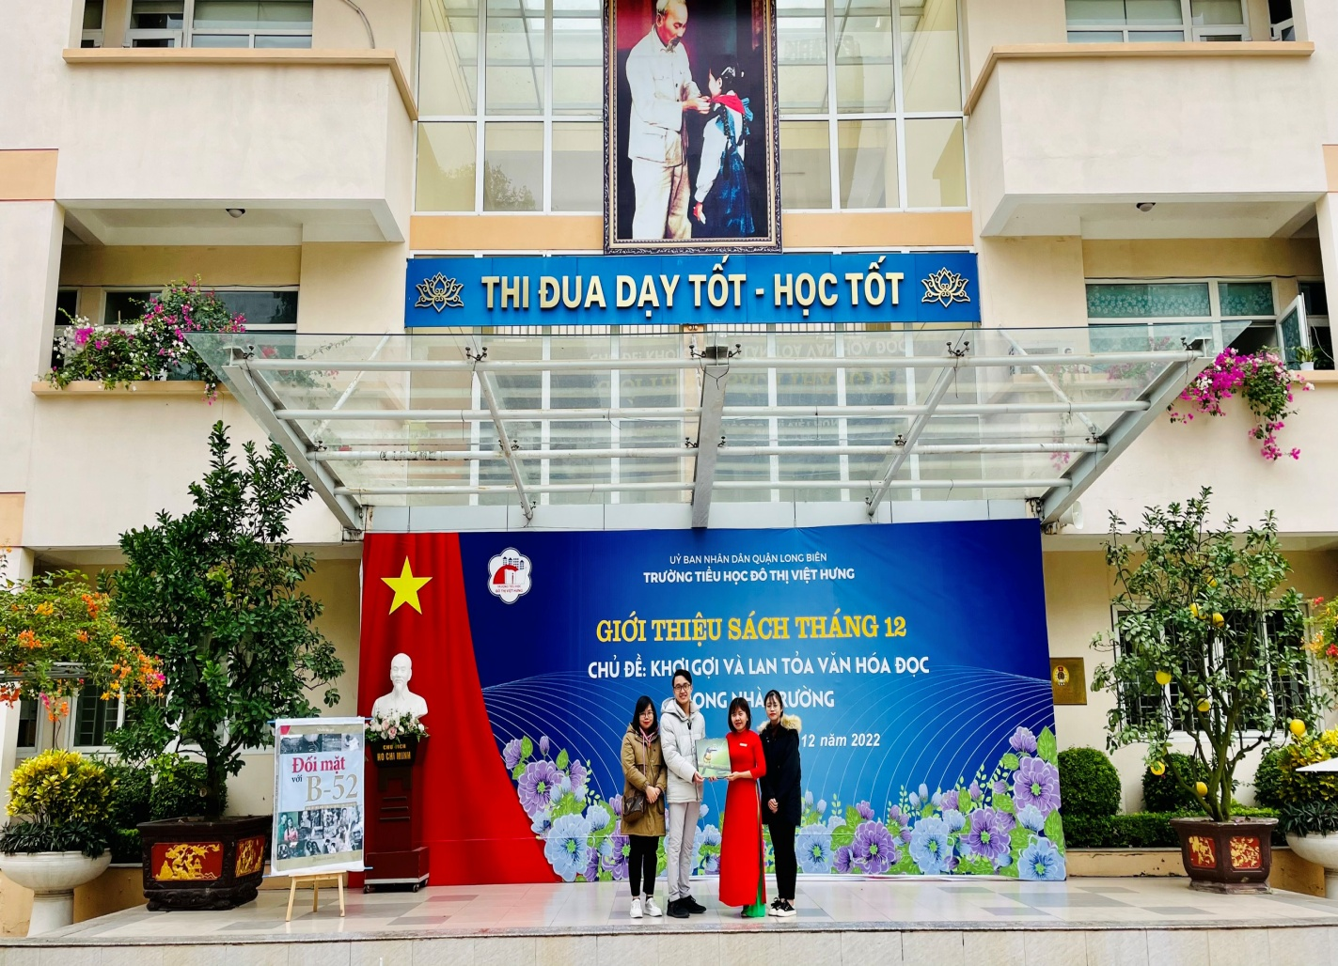
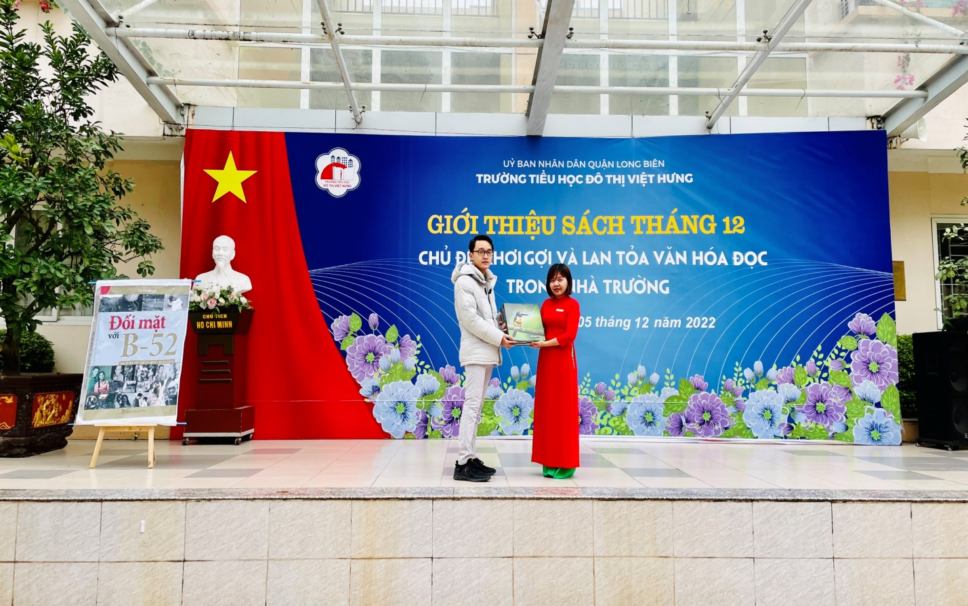
Trung tâm quyền tác giả Việt Nam trao tặng sách cho thư viện nhà trường
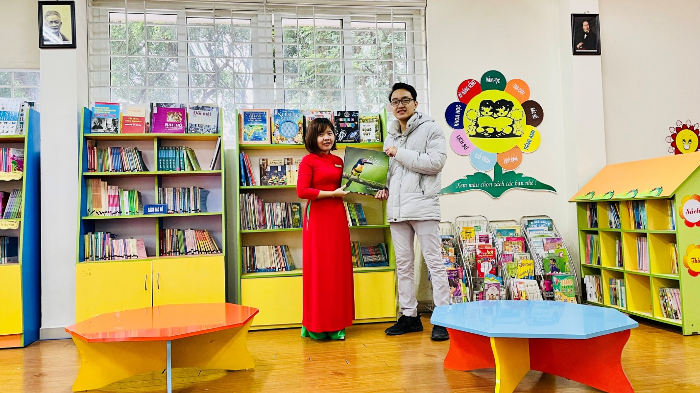
Những cuốn sách hay đã có mặt trên giá sách của Thư viện
Người viết : Hoàng thị Hiền – NV thư viện

